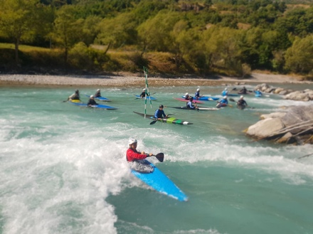
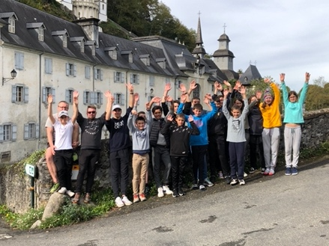
Stage Jeune Eau-Vive CDCK16
Saint Pierre de Bœuf
Samedi 12 au Jeudi 17 février 2022

Départ : Samedi 12 février 2022 à 7H au CDOS. (Prévoir le pique-nique du samedi midi).

Retour : Jeudi 17 février 2022 vers 19H/20H au CDOS à St Yrieix

Objets du stage :
GROUPE 1 = « DEVELOPPEMENT de la pratique du canoë-kayak en eaux vives » PRENDRE BATEAU SLALOM
Niveau pagaies jaunes => Développement des aisances en eau vive / Découverte de la vie en groupe / Encadrement par d’autres personnes que les cadres habituels

GROUPE 2 = « PERFECTIONNEMENT » PRENDRE BATEAU SLALOM + DESCENTE
Niveau pagaies vertes et + => Perfectionnement technique en eau vive / Découverte de la vie en groupe / Encadrement par d’autres personnes que les cadres habituels

Public concerné :
- Poussins, Benjamins, Minimes, Cadets voir plus même si la priorité est donnée aux jeunes…
- Tout public « à partir du niveau de la pagaie jaune »
- Ouvert aux parents et adultes pratiquants ou bénévoles voulant s’impliquer sur l’action

Hébergement : Gite/Appartement au Hameau du Briat à Roisey ou Mobil-home au camping de la Lône à Saint Pierre de Bœuf.

R1: SPONEM Kevin - 06-87-51-69-12 / work.kevinsponem@gmail.com

Le stage sera limité à 40 places (cadres compris) en raison des hébergements.
Chaque club doit avoir un cadre qui soit présent sur le stage (avec un camion si possible), il nous faut des cadres confirmés ayant le permis !!! Mais aussi MFPC ou AMFPC en soutien.

Merci de me confirmer les camions qui seront disponible pour le stage en même temps que la confirmation des cadres.

CLUBS | NOM DES CADRES | Camion + Remorque
Cognac
Tardoire
Vibrac | CESBRON Valentin | 1 camion + remorque
Montignac
Jarnac
Angoulême
Gond Pontouvre
Mansle
Ruelle
Aubeterre | DIEUSAERT Thomas | 1 camion + remorque
CDCK16 | SPONEM Kévin | 2 camion possible + 1 remorque

Prix : 180 € par stagiaire (coût du stage avant aide CDCK16 : 300€) – La facturation sera faites après le stage directement au club.

Inscription : Inscription par retour de club uniquement (pas d’inscription individuelle) avant le 30 janvier 2022, aucune inscription ne seras prise après cette date.

Matériel :
- Bateaux de slalom insubmersibles équipés aux normes FFCK+ descente (groupe 2)
- Jupe néoprène adaptée au bateau obligatoire
- Gilet, casque, chaussons tenant aux pieds, pagaie(s) adaptée(s).
- Vêtements chauds, plusieurs rechanges – très important nous sommes en hiver !!!
- Des cintres pour étendre les affaires
- Deux tenues de sport complète.
- Duvet et change pour 6 jours

Inscriptions (A centraliser et à envoyer par le club uniquement)
Coupon-réponse à envoyer à : SPONEM Kevin - AVANT LE 30 JANVIER 2022
Par Mail uniquement : work.kevinsponem@gmail.com
La liste des inscriptions sera clôturée le 30 janvier à minuit
Aucune inscription ne sera prise après cette date.

Club :

Nom, Prénom | Sexe (H/F) | Date de naissance | Niveau de pagaie couleur | Groupe souhaité :  1 = développement en EV  2 = perfectionnement en EV

ATTENTION :

Pensez à afficher l’invitation suffisamment tôt pour que les jeunes et les parents soient au courant du stage à l’avance

Remplir la fiche de liaison sanitaire en pièce jointe et l’autorisation parentale pour les mineurs !

Une par stagiaire, à envoyer également par mail avant le début du stage ou à conserver par votre responsable de club.

N’hésitez pas à leur transmettre par papier l’information du stage

La liste des inscriptions sera clôturée le 30 janvier à minuit, aucune inscription ne sera prise après cette date. Afin de confirmer la réservation de l’hébergement, la restauration…

Par mail à SPONEM Kevin – Tél. : 06-87-51-69-12 / work.kevinsponem@gmail.com

